PGR
Programa de Gerenciamento de Riscos

Empresa:
CNPJ:
CNAE:
Grau de risco:
Nº funcionários:
Responsável técnico:

OBJETIVO

Estabelecer diretrizes para identificação, avaliação e controle dos riscos ocupacionais existentes nas atividades da empresa.

METODOLOGIA

O levantamento foi realizado por:
- inspeção in loco
- entrevistas
- análise documental
- medições (quando aplicável)

INVENTÁRIO DE RISCOS
Setor Função Perigo Risco Classificação Nível

CLASSIFICAÇÃO DOS RISCOS

- Físicos
- Químicos
- Biológicos
- Ergonômicos
- Acidentes

AVALIAÇÃO

Metodologia utilizada: matriz de risco (Probabilidade × Severidade)

MEDIDAS DE CONTROLE

Hierarquia:
- Eliminação
- Substituição
- Controle coletivo
- Administrativo
- EPI
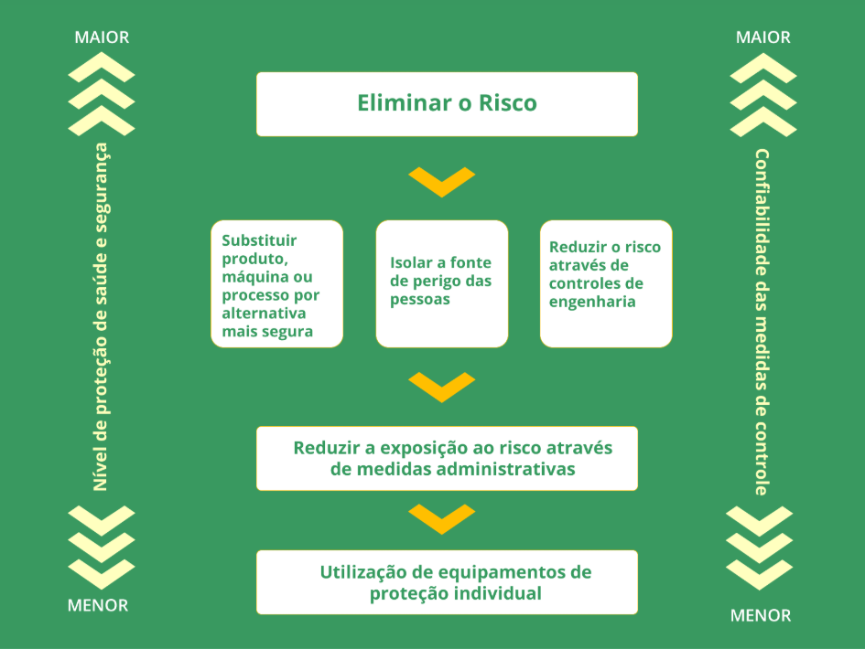

PLANO DE AÇÃO
Risco Medida Responsável Prazo Status

MONITORAMENTO

Revisão anual ou sempre que houver:
- mudanças operacionais
- acidente
- nova atividade

RESPONSÁVEL TÉCNICO

_____________________________________________________________
Assinatura
Registro

